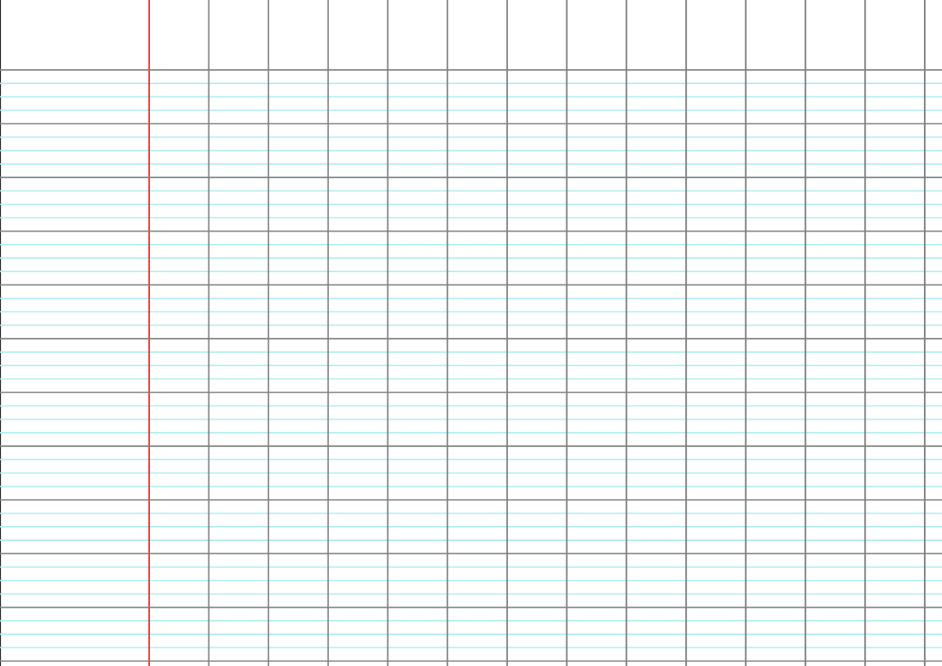

q

qu

aq

qui

quoi

Quentin

quai

Quassim

quand

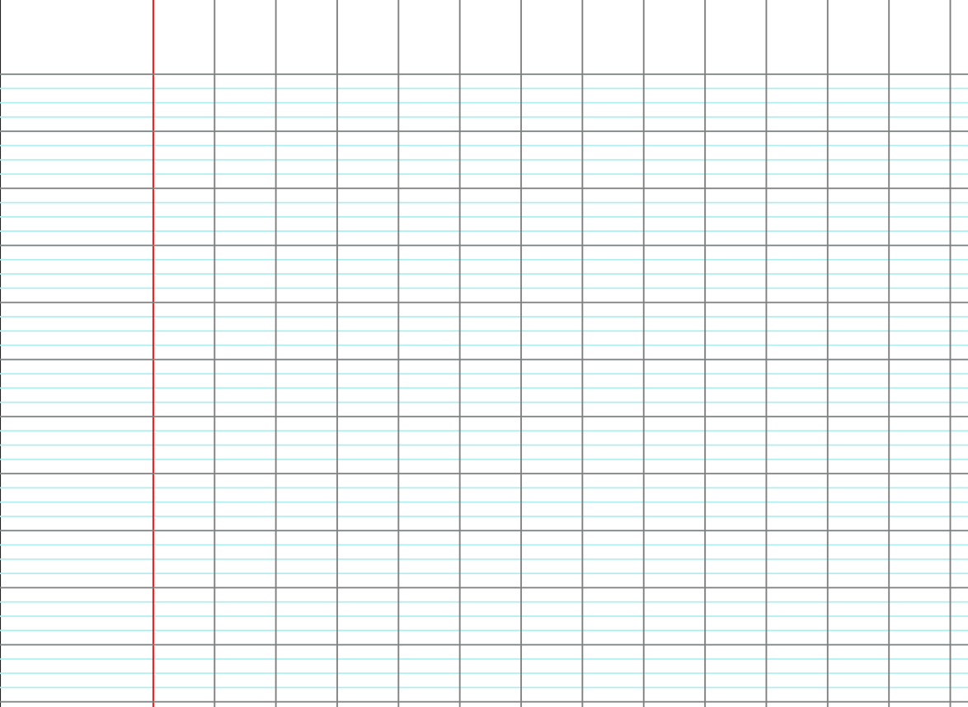

eJ’écris 17 1a

Q



q

qu

aq

qui

quoi

Quentin

quai

Quassim

quand



eJ’écris 17 1a

Q

Q

eJ’écris 17 1a



q

qu

aq

qui

quoi

Quentin

quai

Quassim

quand



Q

eJ’écris 17 1a



q

qu

aq

qui

quoi

Quentin

quai

Quassim

quand



q

qu

aq

qui

quoi

Quentin

quai

Quassim

quand



eJ’écris 17 1a

Q

Q

eJ’écris 17 1a



q

qu

aq

qui

quoi

Quentin

quai

Quassim

quand



Q

eJ’écris 17 1a



q

qu

aq

qui

quoi

Quentin

quai

Quassim

quand



q

qu

aq

qui

quoi

Quentin

quai

Quassim

quand



eJ’écris 17 1a

Q



q

qu

aq

qui

quoi

Quentin

quai

Quassim

quand



eJ’écris 17 1a

Q

Q

eJ’écris 17 1a



q

qu

aq

qui

quoi

Quentin

quai

Quassim

quand



q

qu

aq

qui

quoi

Quentin

quai

Quassim

quand



Q

eJ’écris 17 1a